Вікторини

Дитяча вікторина «В гостях у казки»
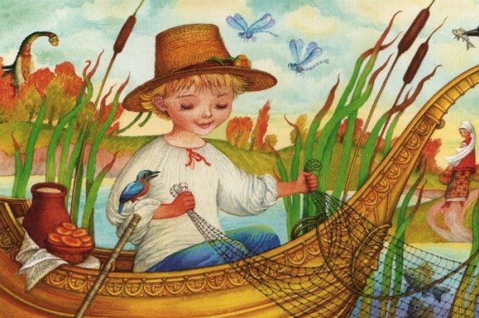
«Казка — свіжий вітер, що роздмухує вогник дитячого мислення й мови», — писав Василь Сухомлинський. У кожній казці, навіть у найменшій та дуже простій, живе народна мудрість і суспільна мораль. А ви любите читати казки?
1 57 т. 0
Завдяки казкам ми пізнаємо світ не лише розумом, але й серцем, вчимося любити світ навколо себе, бути добрими та справедливими. Казка таїть у собі одвічні людські цінності, тому так важливо вчитися читати між рядків.
Ця казкова вікторина стане в пригоді вчителю молодших класів. Цікаві запитання допоможуть дітлахам зрозуміти, наскільки добре вони знають українські та іноземні казки. Отож, поділіть клас на дві команди та влаштуйте справжнє змагання ерудитів!

Відгадай, якщо зможеш!
Запитання-тести. За кожну правильну відповідь — один бал.
1. Хто з’їв Колобка?
- Білосніжка.
- Баба – Яга.
- Лисичка.
2. Ким насправді був маркіз Карабас?
- Людожером.
- Сином мірошника.
- Котом.
3. Якою стравою частувала Журавля Лисиця з казки «Лисичка та Журавель»?
- Борщем.
- Кашею.
- Медовою пахлавою.
4. На якому дереві Івасик-Телесик ховався від Зміївни?
- На сосні.
- На яворі.
- На дубі.
5. Що замість ягнятка поклали старенькі в мішок лисичці з казки «Лисичка з качалочкою»?
- Качечку.
- Курочку.
- Собаку.
6. Як вовчисько втратив свій хвіст?
- Хвіст відмерз під час риболовлі в ополонці.
- Відрубали селяни.
- Відгризли собаки.
7. Яке яєчко знесла курочка діду й бабі?
- Простеньке.
- Золотеньке.
- Червоненьке.
8. Як звали мишенят із казки «Колосок»?
- Чіп і Дейл.
- Чук і Гек.
- Круть і Верть.
9. По що пішла мама-коза із казочки «Семеро козенят»?
- По капусту.
- По молоко.
- По морозиво.
10. Що робила дівчина, коли дід з бабою спалили її гніздечко?
- Пряла кужіль.
- Втекла в ліс.
- Лаялася.
11. Хто останнім прийшов на допомогу в казці «Ріпка»?
- Кішка.
- Мишка.
- Внучка.
12. Куди побігла Оленка з казки «Гуси-лебеді»?
- В ліс по гриби.
- На вулицю гуляти.
- З дівчатами по ягоди.
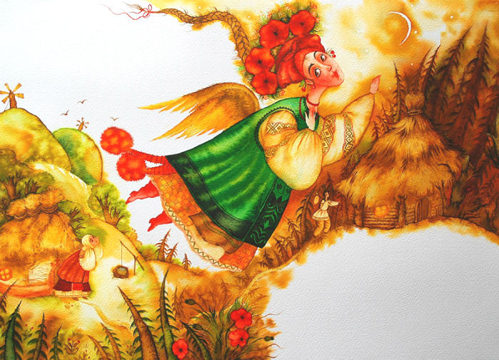

З якої це казки?
А зараз пропоную відгадати, з яких казок взяті наступні цитати. За кожну правильну відповідь — один бал.
1. А в лисиці було чотири дочки та один син. То стара лисиця на влови пішла, а дітям наказала півника глядіти та окріп гріти.
2. Сховалися за клунею і раптом бачать — виходить з їхньої хати дівчина з коромислом: така красуня, така красуня! Тільки що кривенька.
3. Мишенята було тільки й знають, що танцюють та співають. А півник удосвіта встане, всіх піснею збудить та й до роботи береться.
4. Ні, дідусю, я й не пила, я й не їла: тільки бігла через місточок та вхопила кленовий листочок, тільки бігла через гребельку та вхопила водиці крапельку, — тільки пила, тільки й їла!
5. Уліз і той. Уже їх шестеро, уже так їм тісно, що й нікуди. Коли це тріщать кущі, вилазить ведмідь.
6. Котики й оддали їй грудочку сиру, щоб вона розділила. Лисичка переломила грудочку сиру надвоє, а далі й каже: «Ні, цей шматочок — більший, треба порівняти!» — та й над’їла один шматочок.
7. Пішла вона, та знов до того вулика, та вже так, що мало в ньому зосталося. Вертається додому. Ведмідь прокинувся та й питає:
— Ну, як же твого хрещеника звуть?
— Та Серединкою.
А ведмідь:
— Оце ж таки, які в твоїх хрещеників ім’я чудні!
8. Прибігає зайчик назад та й хвалиться:
— Ховайтеся, казала лисичка, бо він як прийде, то розірве нас!
9. Ведмідь тоді його хап за бік, давай смолу віддирати. Віддирав, віддирав та й зав’яз зубами, ніяк і не вирве.
10. — Агов, хлопче, а чого тобі тут треба? Битися чи миритися?
— Де то вже миритися — битися!
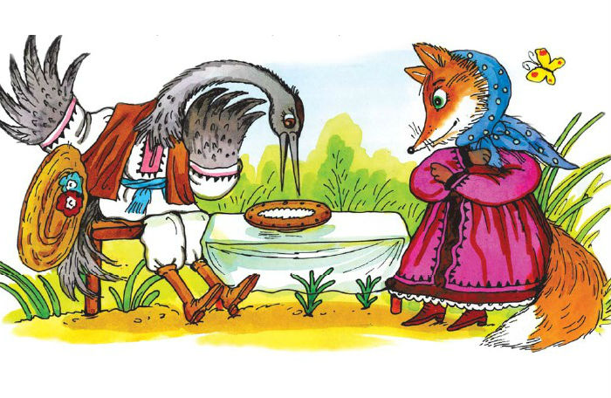

Слова-підказки
Відгадай казку за опорними словами. За кожну правильну відповідь — один бал.
1. Стріла, брати, жаба, невістки.
2. Верба яра, зернятко, бичок, церква, князенко.
3. Сани, Лисичка, риба, дід, вовк.
4. Гарбуз, бал, мачуха, черевичок.
5. Поліно, черепаха, ключ, золоті монети.
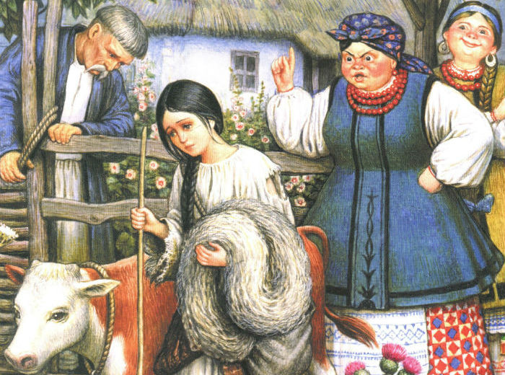

Відгадай казкового героя
Ведучий описує казкового героя, не називаючи його імені. Команди намагаються відгадати, про кого йдеться. За кожну правильну відповідь — один бал.
1. Маленький дідок, сам зморщений, а борода зелена аж по коліна. І хатка в нього зелена, і в тій хатці усе зелене: і стіни, і лавки. І жінка в нього зелена, і діти, сказано — все-все... А за наймичок у нього мавки — такі зелені, як рута!..
2. Він — повненький, самовпевнений чоловічок, що має незвичайну здібність літати. Варто йому покрутити ґудзика на животі, як на спині відразу заводиться хитромудрий моторчик.
3. Понад усе на світі вона полюбляє теревенити. Де що почує, зразу всім розтріпає язиком, ще й своє щось придумає.
4. Жила колись в одному селі маленька дівчинка, та така красуня, що кращої за неї, мабуть, ніхто й не бачив. Мати любила її до нестями, а бабуся ще більше. Добра бабуся пошила для внучки червону шапочку, яка була їй так до лиця, що дівчинку всі почали звати…
5. Вона була ніжна і прозора, немов пелюстка троянди, з очима синіми, ніби глибоке море…Дивною дитиною була вона — така тиха, задумлива… Сестри її захоплювалися різними дивовижними речами, які потрапляли сюди з розбитих кораблів, а вона, крім своїх пломінких червоних квітів, схожих на сонце, поставила в своєму куточку лише одну прекрасну мармурову статую. Це був чудовий хлопчик з білого чистого мармуру, що опинився на дні моря з якогось загиблого корабля.
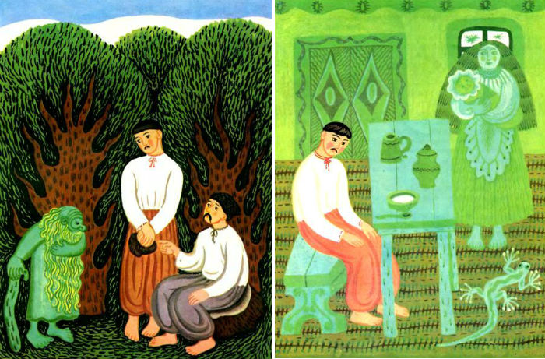

Від кого телеграма?
Увага-увага! Казкові герої не змогли залишити своїх казкових справ, аби особисто завітати на вікторину, тому надіслали термінові повідомлення. Та от біда: поштар Печкін переплутав конверти. Ваше завдання — здогадатися, від кого ці телеграми.
1. «Вибачте, не змогла приїхати, отруїлася яблуком і заснула…»
2. «Дуже засмучена, мишка випадково розбила моє яєчко, прийти не зможу».
3. «Моє гусенятко десь забарилось, на жаль, прилетіти не зможу».
4. «Цьогорічний врожай аж надто великий, ніяк не витягнемо ріпку з землі, прибути не зможемо».
5. «Катаюся на спині вовка. Його побили, тому будемо не скоро…»
6. «Маю термінову справу — закопати золоті монети та виростити грошове дерево. Ви вже якось без мене».
7. «Чекаю дощу, буду разом з другом, але не знаю, коли».
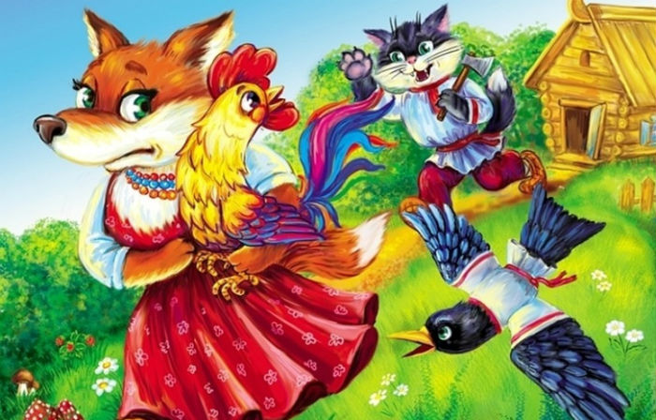

Відповіді

Відгадай, якщо зможеш!
1. Лисичка.
2. Сином мірошника.
3. Кашею.
4. На яворі.
5. Собаку.
6. Відрубали селяни.
7. Золотеньке.
8. Круть і Верть.
9. По молоко.
10. Пряла кужіль.
11. Мишка.
12. На вулицю гуляти.

З якої це казки?
1. Котик і Півник.
2. Кривенька качечка.
3. Півник і двоє мишенят.
4. Коза-Дереза.
5. Рукавичка.
6. Лисичка-суддя.
7. Лисичка-кума.
8. Пан Коцький.
9. Солом’яний бичок.
10. Котигорошко.

Слова-підказки
1. Царівна-жаба.
2. Золотий черевичок.
3. Лисичка-сестричка і Вовк-панібрат.
4. Попелюшка.
5. Буратіно.

Відгадай казкового героя
1. Лісовий цар Ох.
2. Карлсон.
3. Язиката Хвеська.
4. Червоною Шапочкою.
5. Русалонька.

Від кого телеграма?
1. Білосніжка.
2. Курочка Ряба.
3. Івасик-Телесик.
4. Дід та баба з казки «Ріпка».
5. Лисичка із казки «Лисичка-сестричка та Вовк-панібрат».
6. Буратіно.
7. Вовченя з мультфільму «Капітошка».
